Portret finančnega direktorja

Robert Horvath - vizionar in strokovnjak za finance

Finančni direktor in član uprave družbe Hödlmayr International GmbH

Po končani višji strojni šoli je Robert Horvath študiral na visoki strokovni šoli Steyr in končal svoj MBA na Univerzi LIMAK. Svojo poklicno pot je začel pri podjetju Porsche AG Stuttgartu. To je bil njegov vstop v avtomobilsko industrijo, ki ga spremlja v njegovi poklicni karieri na različnih delovnih mestih. Od leta 2006 je več kot 14 let delal za Rübig GmbH, nazadnje kot upravljavec holdinga. Pod njegovim vodstvom je skupina povečala prodajo na 70 milijonov in število zaposlenih iz 150 na več kot 500. Z močnim poudarkom na preoblikovanju mu je uspelo internacionalizirati srednje veliko podjetje v globalno aktivno skupino podjetij z ustanavljanjem novih podružnic v Nemčiji, na Slovaškem, Kitajskem in ZDA.

Robert Horvath je od julija 2020 zaposlen kot finančni direktor in član upravnega odbora pri Hödlmayr International GmbH. V svoji vlogi je odgovoren za finance, kontroling, pravo, kader, IT, nabavo in družbeno odgovornost ter trženje in komunikacijo.

Robert Horvath živi v partnerstvu in je oče dveh otrok. Prosti čas preživlja z družino, jadra na regati, smuča in ima rad vzdržljivostne športe. Kot vseživljenjski učenec širi svoja obzorja s potovanji in z različnimi strokovnimi knjigami na področju vodenja in upravljanja. Njegov moto: "Iti še korak dlje - vedno obstaja rešitev."

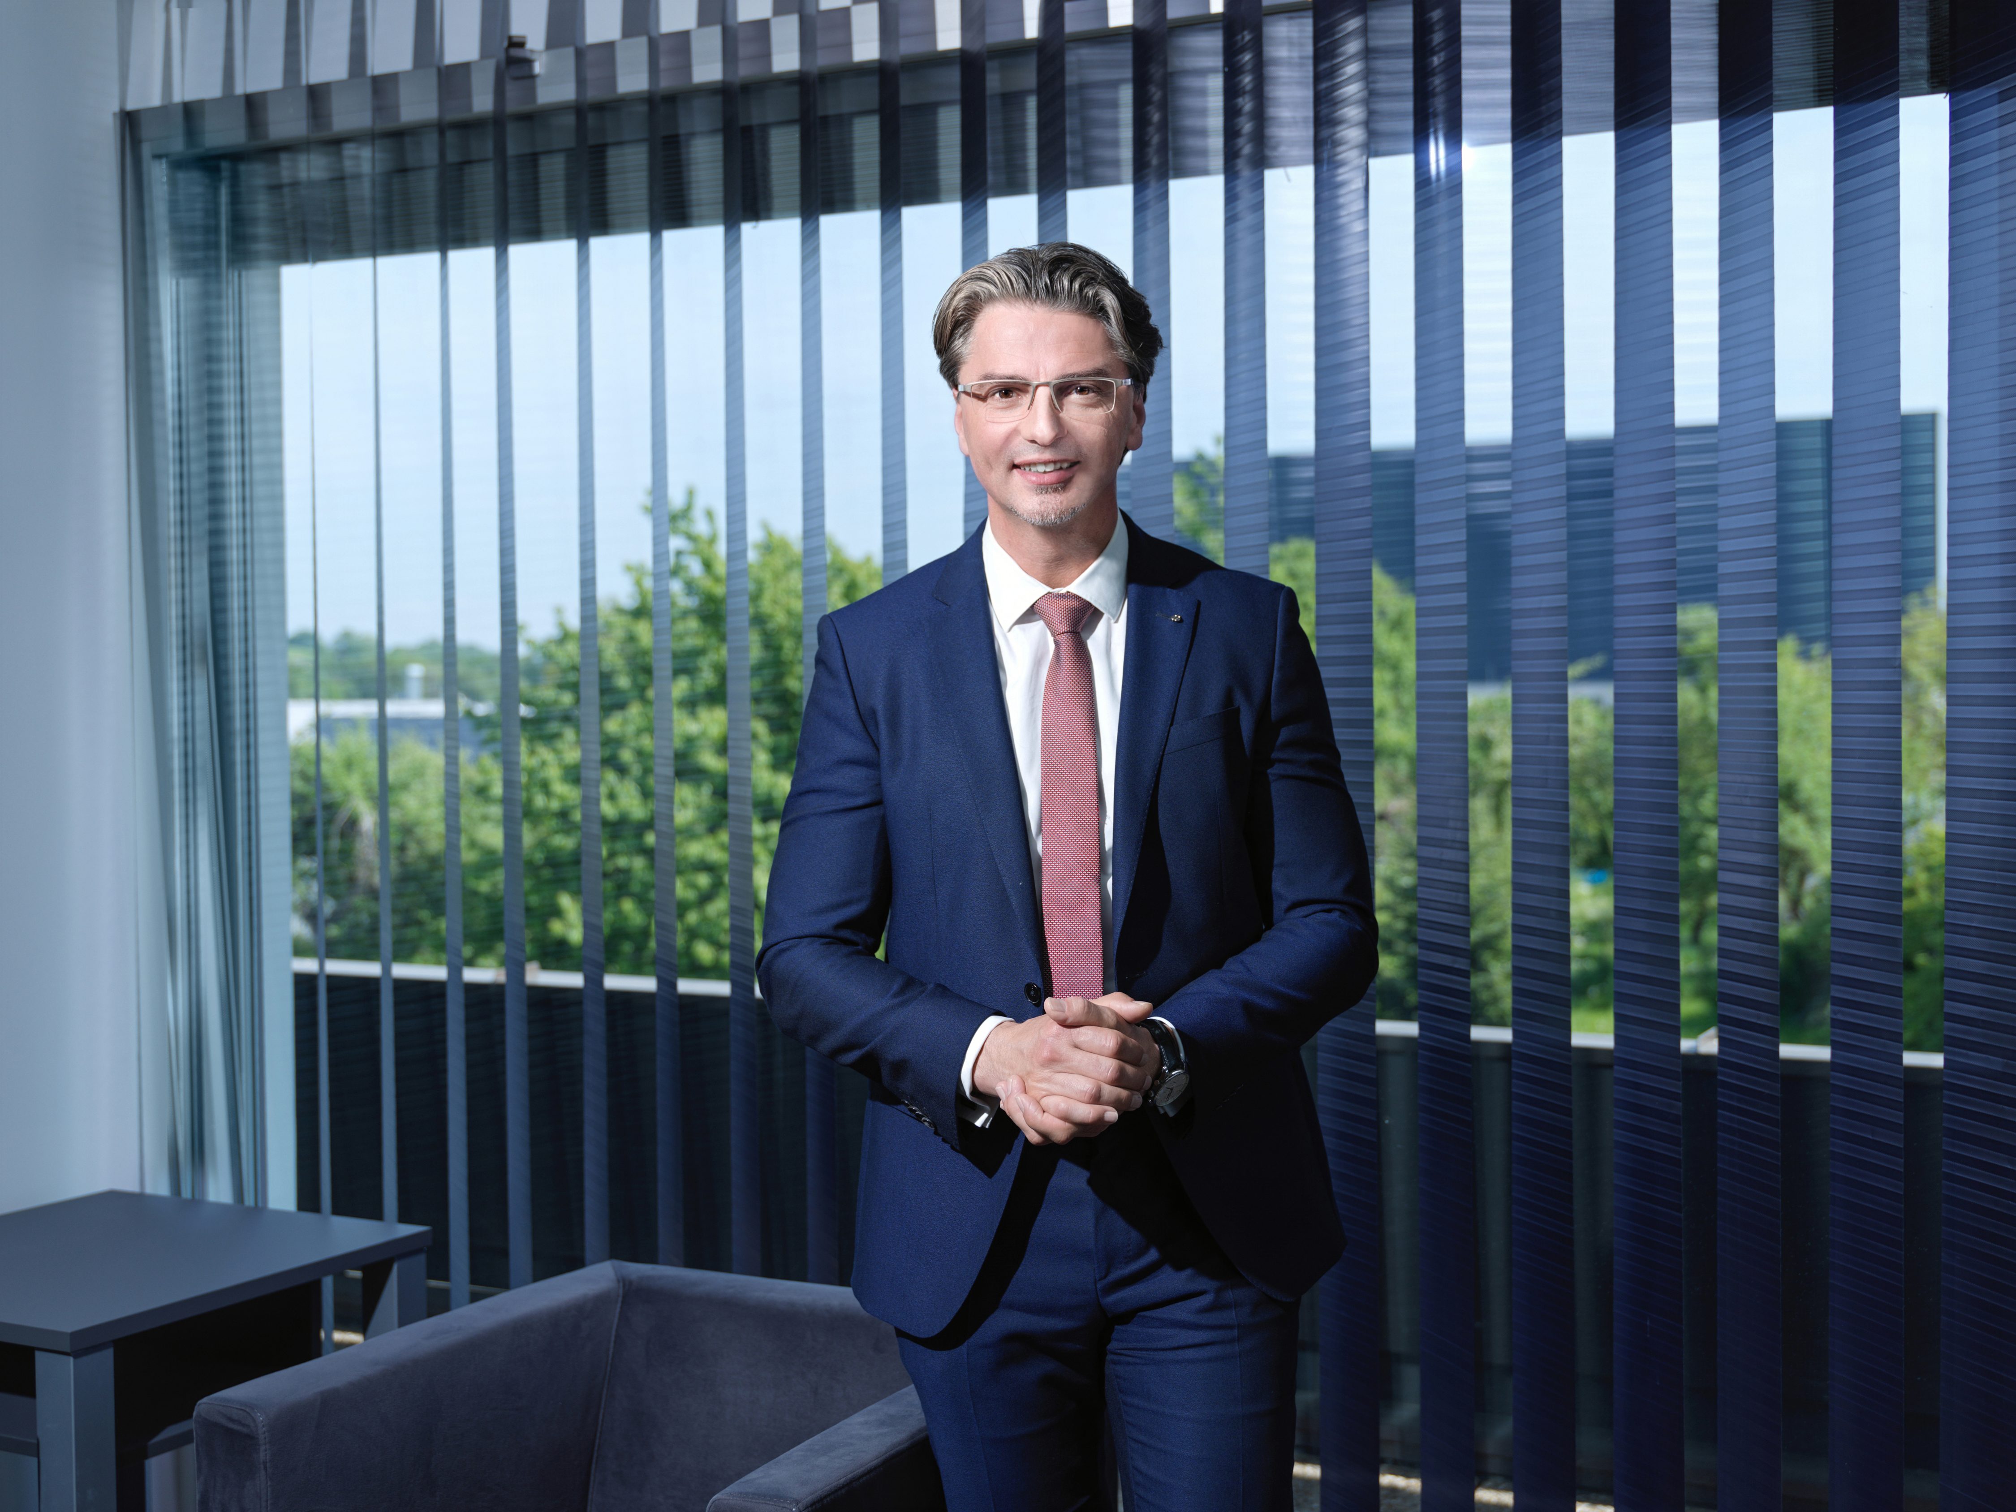

© Hödlmayr International GmbH
Robert Horvath, CFO Hödlmayr International GmbH

